Апраксинский вестник
Общественно — политическая газета
учредитель: Совет депутатов Апраксинского сельского поселения
Костромского муниципального района Костромской области
Газета выходит № 29 среда 07 октября 2020 года
с 1 июля 2006 года Газета выходит 3 раза в месяц

Памятка
по эксплуатации печного отопления

При эксплуатации печного отопления запрещается:
- Оставлять без присмотра топящиеся печи, а также поручать детям надзор над ними.
- Располагать топливо и другие горючие вещества, материалы на предтопочном листе.
- Применять для розжига печей бензин, керосин, дизельное топливо и другие легковоспламеняющиеся жидкости.
- Топить углем, коксом и газом печи, не предназначенные для этих видов топлива.
- Перекаливать печи.
- Закрывать дымоход до полного сгорания топлива в печи.

Берегите жилище от пожара!

Пик «печных» пожаров приходится именно на отопительный сезон, на период холодов. Квартиросъемщики и домовладельцы за летний период теряют навыки в обращении с отопительными приборами, забывают о мерах предосторожности. Да и само печное оборудование со временем приходит в негодность.
Необходимо помнить, что в печи ценится, не только хорошая тяга и теплоотдача, экономичность и эстетические качества, но и безопасность.

Периодически проверяйте печи!

- Проверьте высоту дымовых труб, чтобы они были выше конька кровли не менее чем на 0,5 метра и выше кровли более высоких пристроенных зданий;
- Проверьте и выполните разделку дымовой трубы в месте примыкания к горючим конструкциям не менее 0,5 метра, а отступку от кирпичной печи до деревянных конструкций не менее 0,32 метра;
- Своевременно устраняйте трещины в кладке печей и дымоходов;
- Проверяйте состояние предтопочного листа. Если его нет, то перед топочной дверцей на полу из горючих материалов прибейте металлический лист размером не менее 0,5х0,7 метра;
- Побелите на чердаках дымовые трубы и стены, в которых проходят дымовые каналы;
- Периодически очищайте дымоходы и печи от сажи – не реже одного раза в три месяца;
- Высыпайте золу и шлак в отведенное безопасное место и проливайте водой.

ЗВОНИТЬ ПРИ ПОЖАРЕ ПО ТЕЛЕФОНУ 01
ИЛИ С МОБИЛЬНОГО, ЗВОНОК БЕСПЛАТНЫЙ – 010 ИЛИ 112

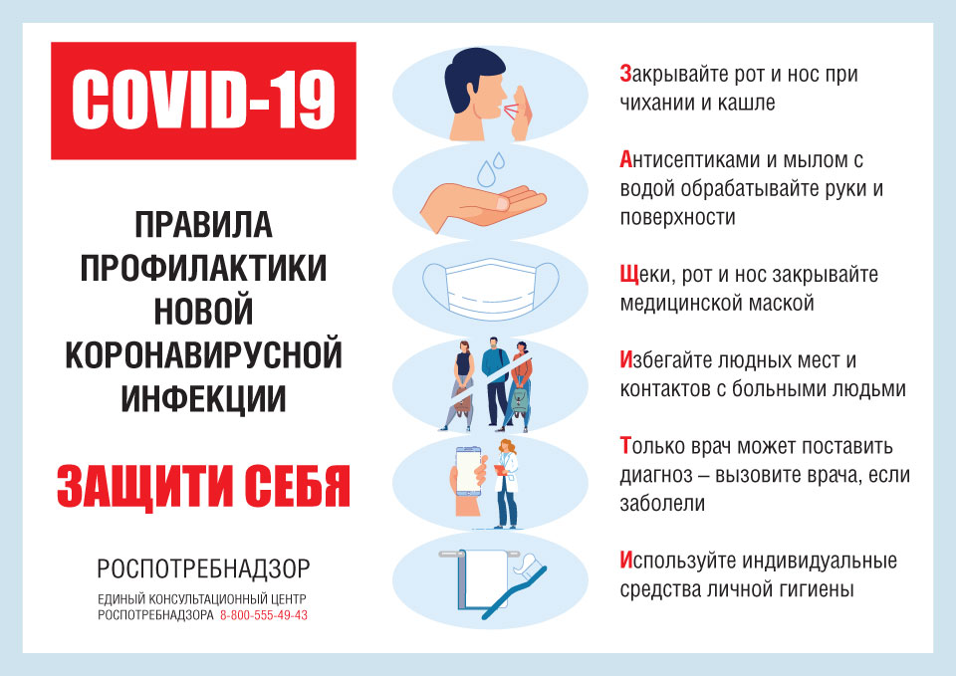

Общественно-политическая газета учреждена Советом депутатов Апраксинского сельского поселения
Зарегистрированный первый номер от 06.07.06 г., тираж 10 экз. Адрес издательства п.Апраксино,
ул.Молодёжная,дом 18. Тел.643-243

